Дата: 23.01.

Клас: 1 – Б

**Предмет: *Фізична культура***

Тема: Організовуючі вправи. ЗРВ на місті без предмета. Різновиди бігу: з високим підніманням стегна, із закиданням гомілок, із зміною напрямку і різних вихідних положень. Рухлива гра.

**Мета** : ознайомити із різновидами бігу: з високим підніманням стегна, із закиданням гомілок, із зміною напрямку і різних вихідних положень; формувати у дітей знання організуючих і стройових вправ, знання правил шикування в шеренгу; тренувати у виконанні організовуючих вправ; продовжити знайомство з новими рухливими іграми; сприяти вихованню морально-вольових якостей: витривалості, сили, спритності, здорового способу життя.

Хід уроку

***Під час дистанційного навчання дуже не хочеться вставати з ліжка, особливо дітям. Для того, щоб ранок розпочинався з користю, рекомендуємо зайнятись разом зарядкою. І корисно і приємно. У сьогоднішніх відео діти виконають ряд фізичних вправ, які легко виконувати вдома. Ніяке обладнання чи спортзал не потрібно!***

**І. ВСТУПНА ЧАСТИНА**

1. **ТБ під час виконання фізичних вправ вдома.**

[***https://www.youtube.com/watch?v=haAfK10vH7s***](https://www.youtube.com/watch?v=haAfK10vH7s)

1. **Організовуючі та стройові вправи. а) Шикування в шеренгу.**

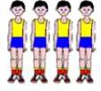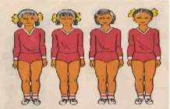

<https://www.youtube.com/watch?v=WPwFBDLQ0xQ>

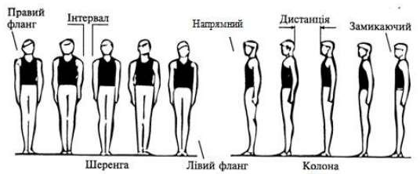

б) Організовуючі та стройові вправи.

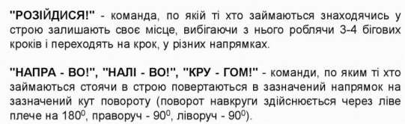

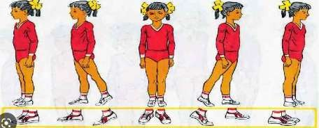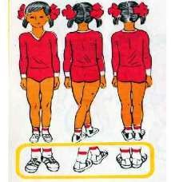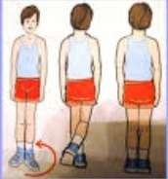

1. **Різновиди ходьби.**
   * *ходьба звичайна (10 с);*
   * *ходьба на носках, руки вгору (15 с);*
   * *ходьба на п’ятах, руки за голову (15с);*
   * *ходьба «як чапля», високо піднімаючи коліна, руки в сторони (10 с);*
   * *ходьба звичайна (10 с).*

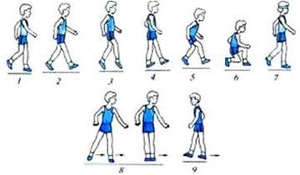 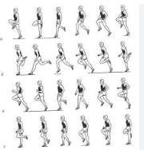

<https://www.youtube.com/watch?v=zFc_K9EPvws>

1. **Різновиди бігу.**

* *біг приставними кроками правим та лівим плечем уперед (10 с).*
* *дріботливий біг (3-5 м).*
* *біг з закиданням гомілки назад (3-5 м).*
* *біг з високим підніманням стегна (3-5 м).*
* *стрибкоподібний біг (3-5 м).*
* *біг у середньому темпі (10 с).* [*https://www.youtube.com/watch?v=oHdWoKCqJxI*](https://www.youtube.com/watch?v=oHdWoKCqJxI)

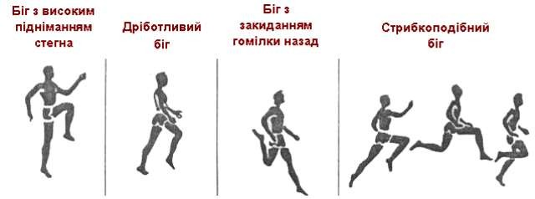

[***https://www.youtube.com/watch?v=zFc_K9EPvws***](https://www.youtube.com/watch?v=zFc_K9EPvws)

**ІІ. ОСНОВНА ЧАСТИНА**

Загальнорозвивальні вправи на місті без предмета. <https://www.youtube.com/watch?v=potSm2jIR3M>

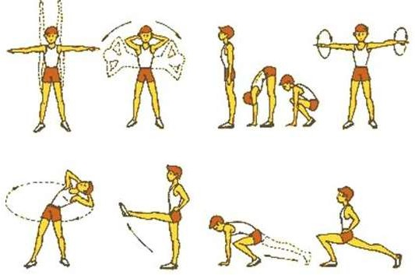

**ІІІ. ЗАКЛЮЧНА ЧАСТИНА**

Рухлива гра. <https://www.youtube.com/watch?v=jTkY_T0WBN0>

***Бажаю вам гарного настрою і міцного здоров’я!***